ЛАБОРАТОРНА РОБОТА № 8

Ресурси Keras. TensorFlow. Навчання лінійної регресії
Мета: Дослідження ресурсу Keras і TensorFlow. Застосування TensorFlow.

Варіант 15

Хід роботи:

Завдання. Використовуючи засоби TensorFlow, реалізувати код наведений нижче та дослідити структуру розрахункового алгоритму. Для виконання розрахунків, можна використовувати онлайн – середовище google – colab (перехід за посиланням: http://neuralnetworksanddeeplearning.com/chap4.html)

1) спочатку створюємо випадковим чином вхідні дані Х_data та y_data за таким алгоритмом: • створюємо 1000 випадкових точок рівномірно на інтервалі [0; 1]; • підраховуємо для кожної точки x відповідну «правильну відповідь» y за формулою y = 2x+1+ϵ, де ϵ - випадково розподілений шум із дисперсією 2, ϵ ∼ N(ϵ;0,2);
2) потім оголошуємо tf.placeholder для змінних Х та y; на цьому етапі вже потрібно задати їм розмірність, і це в нашому випадку матриця розмірності (розмір міні-батча × 1) для X і просто вектор довжини розмір міні-батча для y;
3) далі ініціалізуємо змінні k та b; це змінні TensorFlow, які поки що жодних значень не мають, але будуть ініціалізовані стандартним нормальним розподілом для k і нулем для b;
4) потім ми встановлюємо власне суть моделі і при цьому будуємо функцію помилки ∑ − 2 ( ˆ ) i i y y ; зверніть увагу на функцію reduce_sum: на виході вона лише підраховує суму матриці по рядках, але користуватися треба саме нею, а не звичайною сумою або відповідними функціями з numpy, тому що так TensorFlow зможе куди більш ефективно оптимізувати процес обчислень;

5) вводимо змінну optimizer - оптимізатор, тобто власне алгоритм, який підраховуватиме градієнти та оновлюватиме ваги; ми вибрали стандартний оптимізатор стохастичного градієнтного спуску; Тепер нам важливо лише відзначити, що тепер щоразу, коли ми просимо TensorFlow підрахувати значення змінної optimizer, десь за лаштунками відбуватимуться оновлення змінних, від яких залежить оптимізована змінна loss, тобто k і b; по X та y оптимізації не буде, тому що значення tf.placeholder повинні бути жорстко задані, це вхідні дані;
6) записуємо великий цикл, що робить ці оновлення (тобто багато разів обчислює змінну optimizer); на кожній ітерації циклу ми беремо випадкове підмножина з batch_size (тобто 100) індексів даних та підраховуємо значення потрібних змінних; ми подаємо в функцію sess.run список змінних, які потрібно підрахувати (головне - "обчислити" змінну optimizer, інші потрібні тільки для виводу налагодження), і словник feed_dict, в який записуємо значення вхідних змінних, позначених раніше як tf.placeholder.
import numpy as np
import tensorflow.compat.v1 as tf

tf.disable_v2_behavior()

n_samples = 1000
batch_size = 100
num_steps = 20000

X_data = np.random.uniform(0, 1, (n_samples, 1))
y_data = 2 * X_data + 1 + np.random.normal(0, 2, (n_samples, 1))

X = tf.placeholder(tf.float32, shape=(batch_size, 1))
y = tf.placeholder(tf.float32, shape=(batch_size, 1))

with tf.variable_scope("linear-regression"):
k = tf.Variable(tf.random_normal((1, 1)), name="slope")
b = tf.Variable(tf.zeros((1,)), name="bias")

y_pred = tf.matmul(X, k) + b
loss = tf.reduce_sum((y - y_pred) ** 2)
optimizer = tf.train.GradientDescentOptimizer(learning_rate=0.001).minimize(loss)

display_step = 100
with tf.Session() as session:
session.run(tf.global_variables_initializer())

for i in range(num_steps):
indices = np.random.choice(n_samples, batch_size)
X_batch, y_batch = X_data[indices], y_data[indices]

_, loss_val, k_val, b_val = session.run(
[optimizer, loss, k, b], feed_dict={X: X_batch, y: y_batch}
)

if (i + 1) % display_step == 0:
print(
f"Епоха {i + 1}: Помилка={loss_val:.8f}, k={k_val[0][0]:.4f}, b={b_val[0]:.4f}"
)
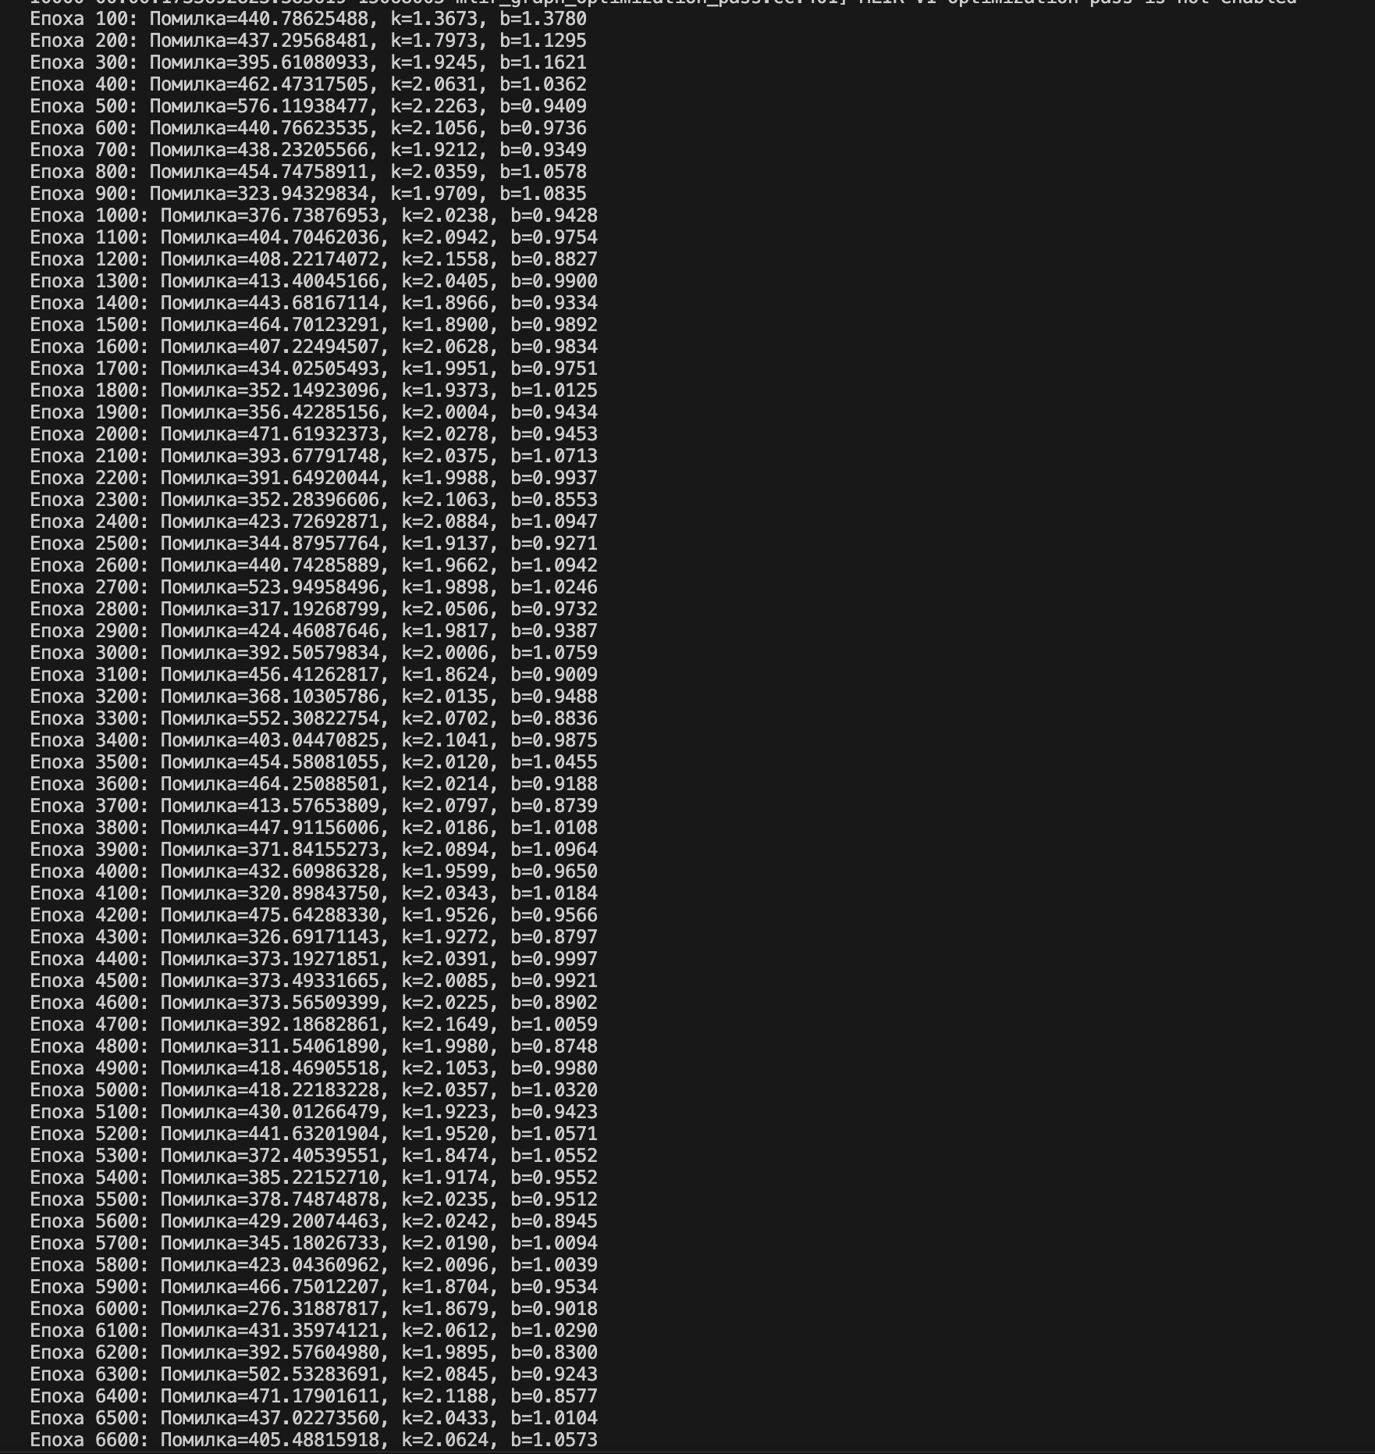
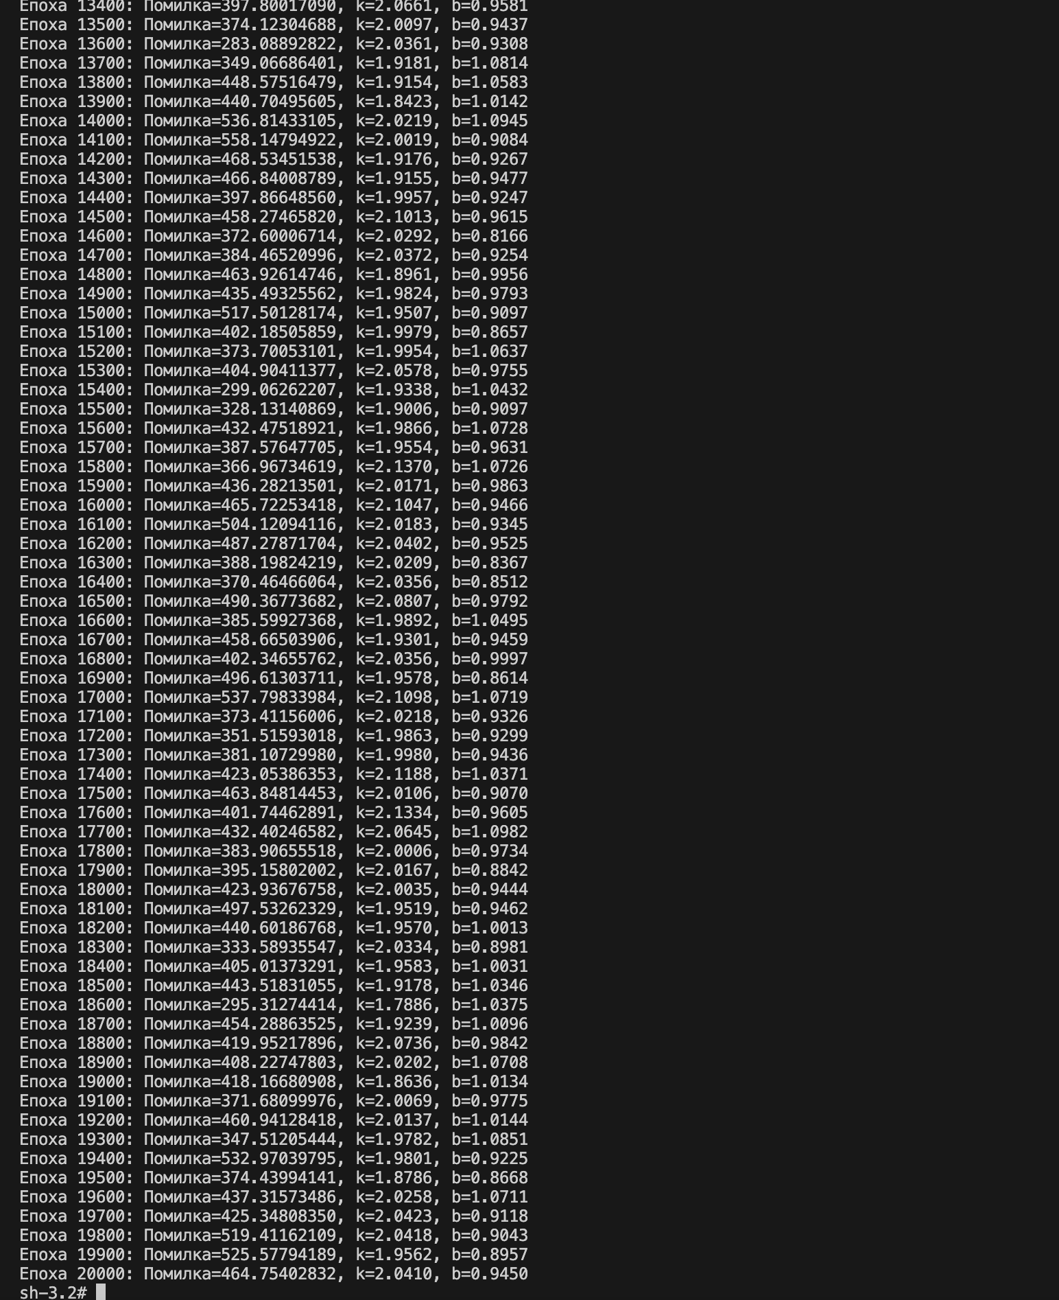

Посилання на Github: https://github.com/vladpalamar/Lab8_Ai.git

Висновки: Дослідив ресурси Keras і TensorFlow. Застосував TensorFlow

